ESERCIZIO:

- Riprodurre il seguente foglio elettronico:

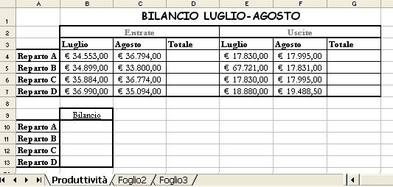

- Completare con le formule adatte (Bilancio è dato dalla differenza tra totale delle entrate e totale delle uscite).
- Inserire nell’intestazione il vostro nome e nel piè di pagina il numero di pagina.
- Cambiare l’orientamento del foglio in Orizzontale.
- Fare in modo che la prima colonna sia stampata su tutti i fogli.
- Salvare il file con il nome reparti sul Desktop.

